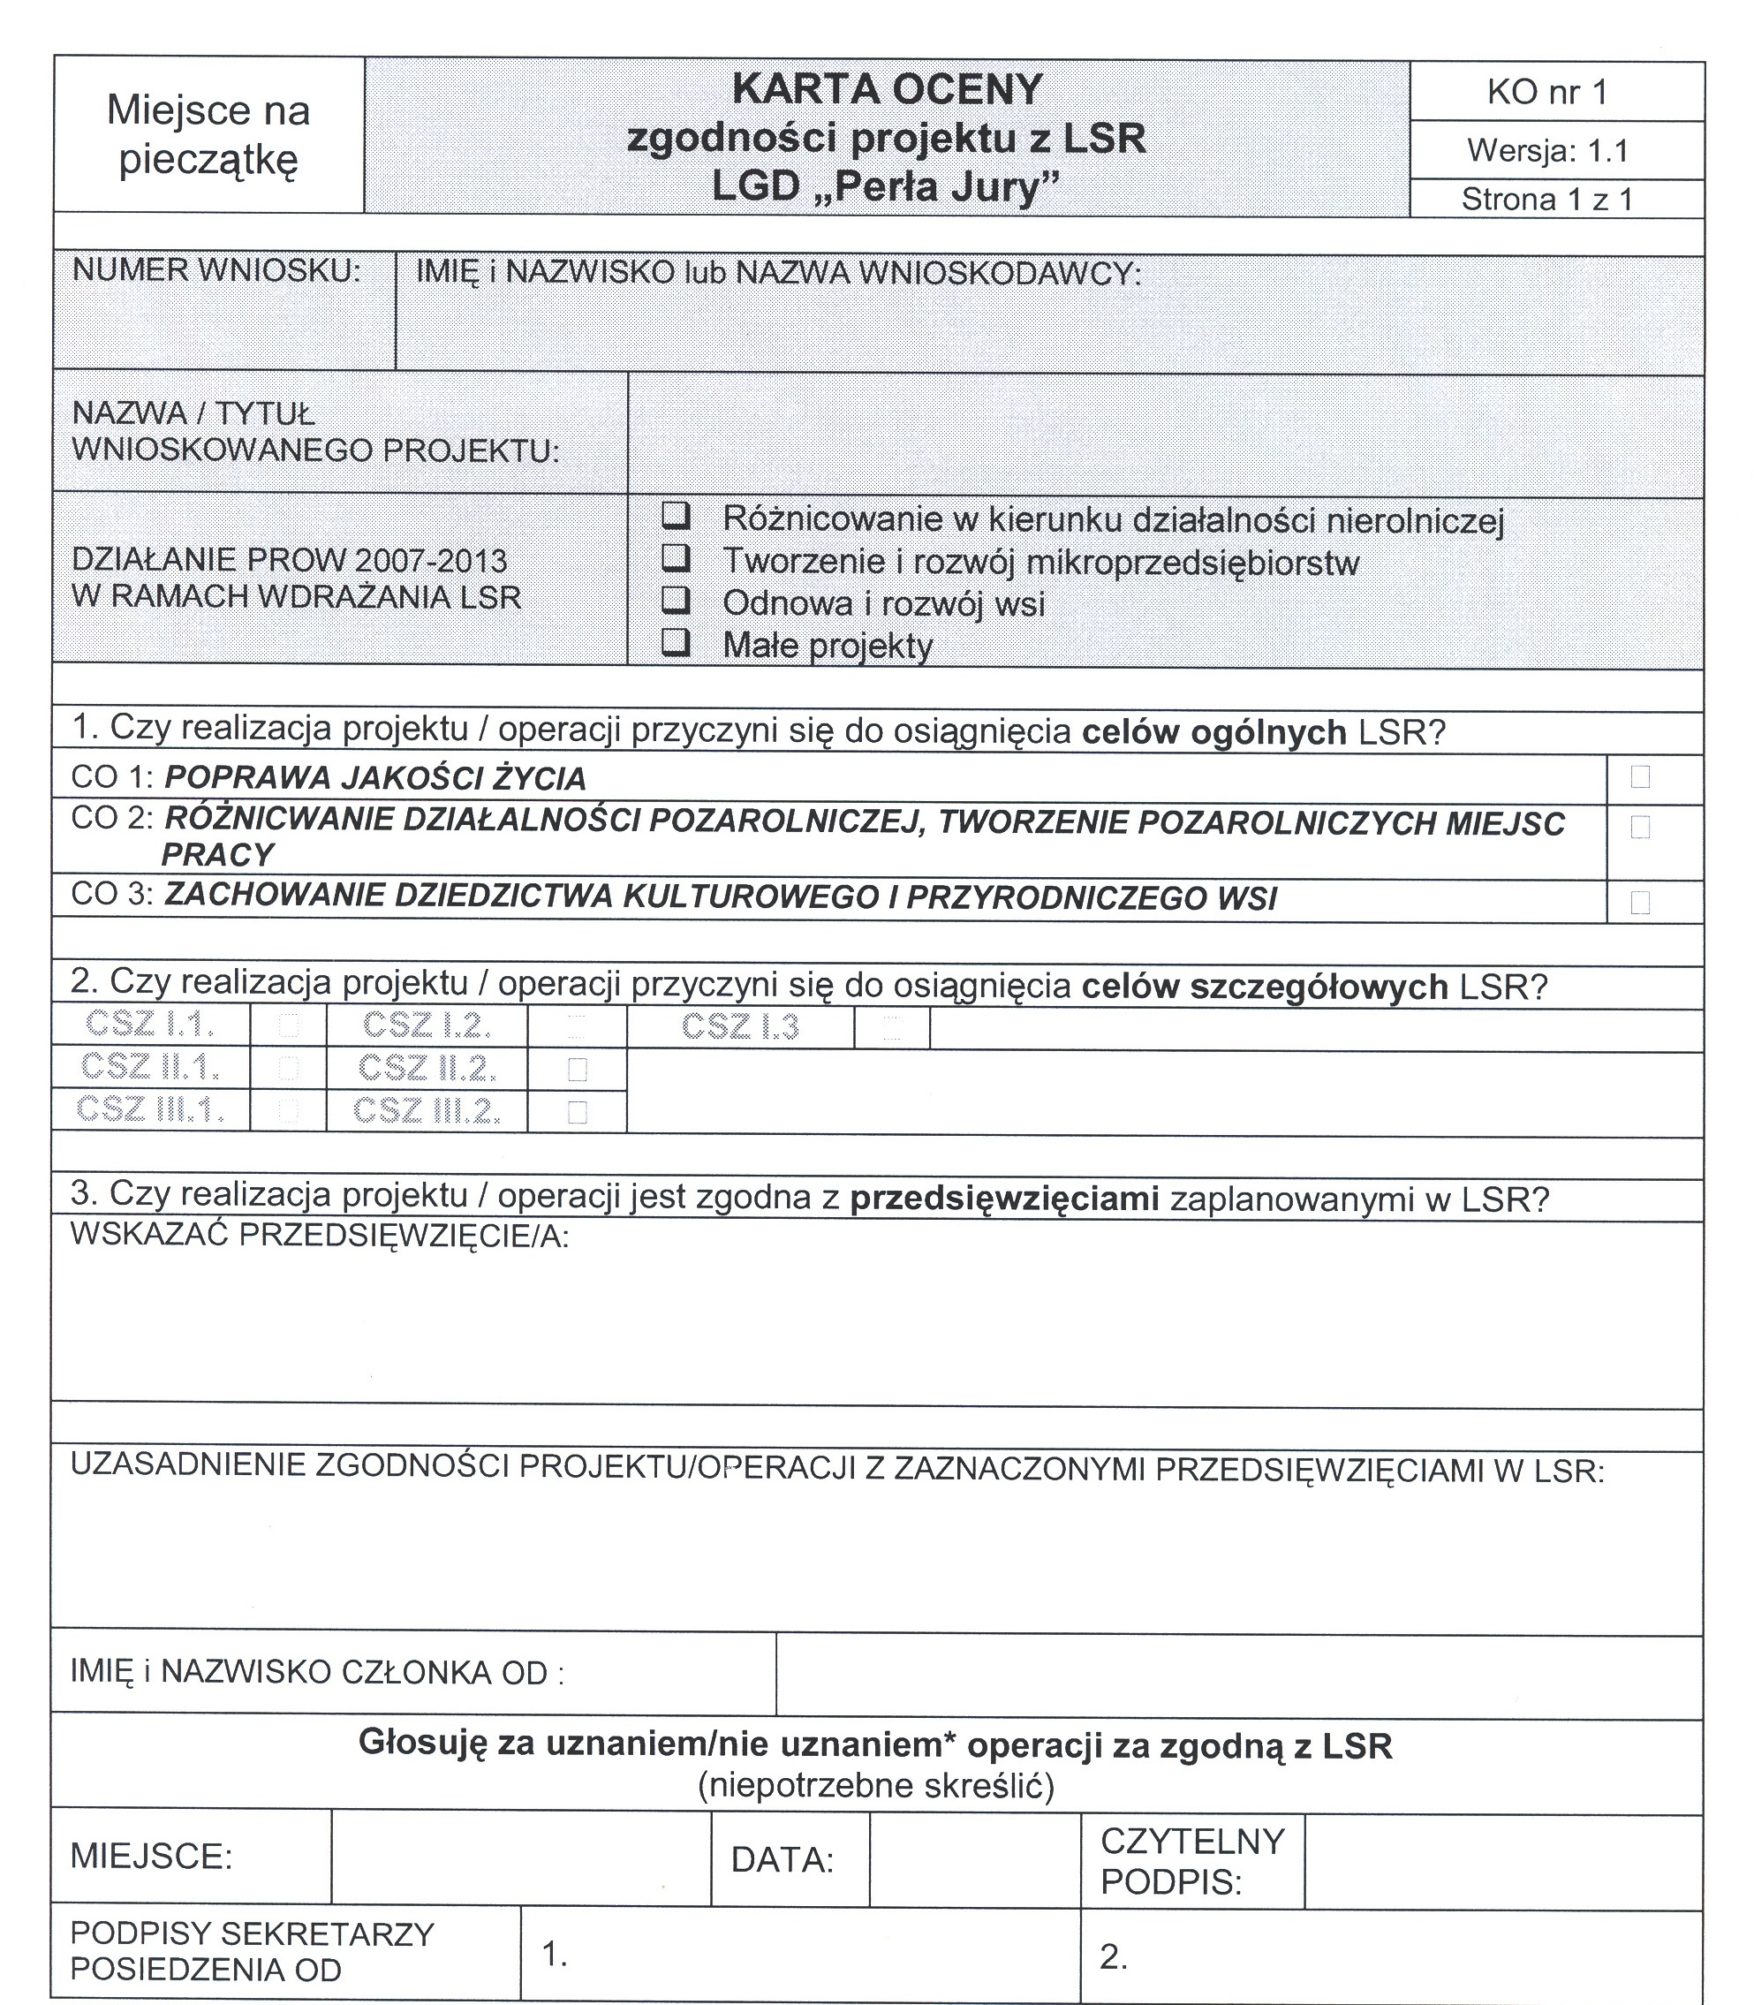
KARTA OCENY
zgodności projektu z LSR
LGD „Razem silniejsi”

